计算机应用课程智能化辅助系统（V1.0）使用说明书

计算机应用课程智能化辅助系统是根据青岛科技大学计算机应用课程和计算机专业基础类课程教学改革的要求与实践需要开发的一套基于云服务器的集课程题库与试卷维护、实验辅助、课程考试及成绩管理等功能为一体的WEB应用软件。
互联网+时代使信息化对社会生活的所有领域都产生了重要影响，高等学校作为信息化研究的前沿，更加需要运用现代信息技术（IT）来改革教学的各个环节。基于Web应用的计算机应用课程智能化辅助系统经过不断的完善和发展，已经承担起了我校计算机应用类课程的实验教学辅助、课程考试以及成绩处理的无纸化管理任务。
青岛科技大学有四方校区、崂山校区和高密校区，题库和实验数据需要三个校区共享，因此采用云服务器是一个最佳的解决方法，可以有效地解决数据共享和安全管理的问题。系统的特点：
①针对多门课程的实验辅助功能，可以实现查阅实验要求，下载实验指导，生成实验模板，上传实验报告等操作。
②多门课程的题库与试卷维护，获得管理员授权的用户可以对相应课程的题库和试卷进行修改、添加与删除等进行维护。
③实验考试的评阅，管理员把任课教师与所教班级绑定，任课教师登录系统后可以批阅自己所教班级的实验。
④考试控制，课程考试模块由管理员设置考场和场次，启动和停止考试，系统自动抽取试卷；
⑤实现了成绩分析功能，通过考试成绩抽取与分析，输出分布的曲线图，为修正试卷题库难度系统，提高教学质量提供决策依据；
计算机应用课程智能化辅助系统为计算机类课程改革的信息化提供了实践经验，具有重要的应用价值。
一、系统首页
系统启动后进入首页，首页采用的是web菜单导航，图1是计算机应用课程智能化辅助系统的首页。
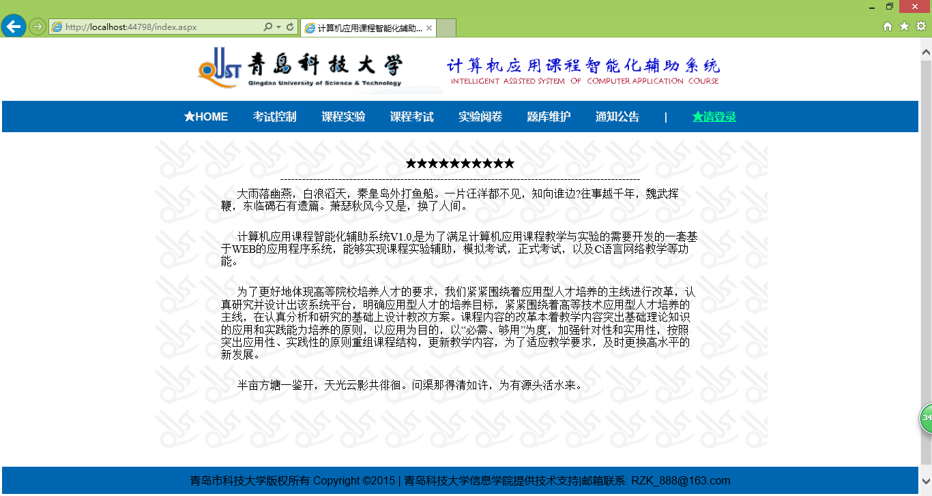
图1 系统首页
点击首页右上侧的“请登录”，进入系统登录页面，输入登录号和密码，系统智能判断该用户的权限，根据登录权限进入相应的主页。用户的权限包括管理员，教师和学生三类。
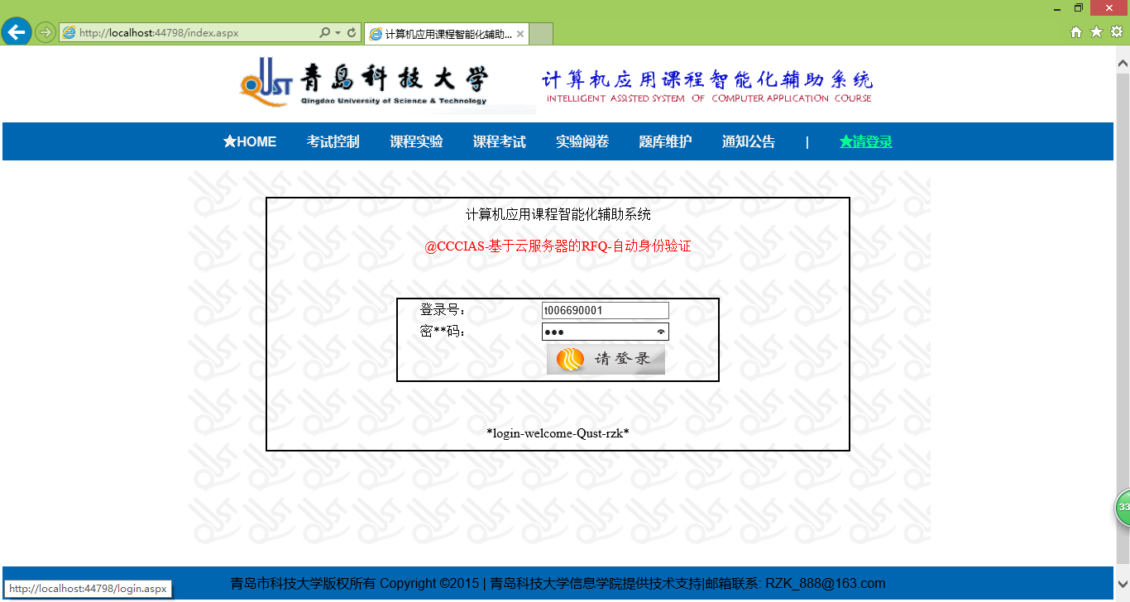
图2 系统登录页面
用户登录时系统自动判断用户权限，如果是以管理员身份登录，系统自动切换到管理员操作的主页面。
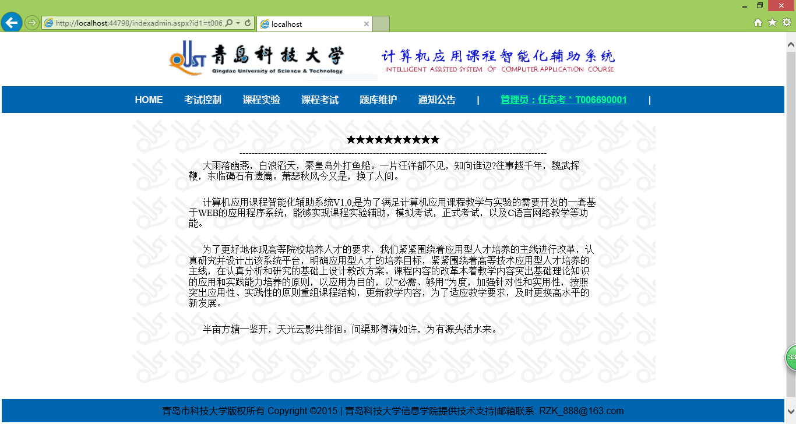
图3 管理员登录后的主页面
二、系统管理功能
（1）用户管理
管理员登录后，可以在HOME菜单中选择“用户管理”用户管理模块，可以完成添加用户、删除用户和修改用户信息等操作。
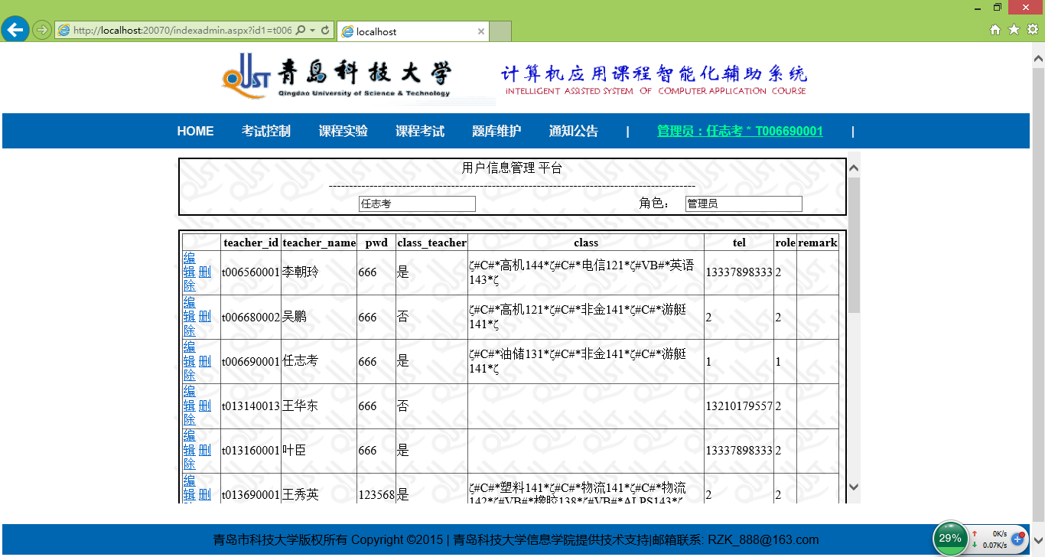
图4 用户管理模块
(2) 系统功能管理
系统功能设置的目的是控制用户可以使用的功能模块，A表示启动某一项应用，B表示关闭某一项功能。如图5所示
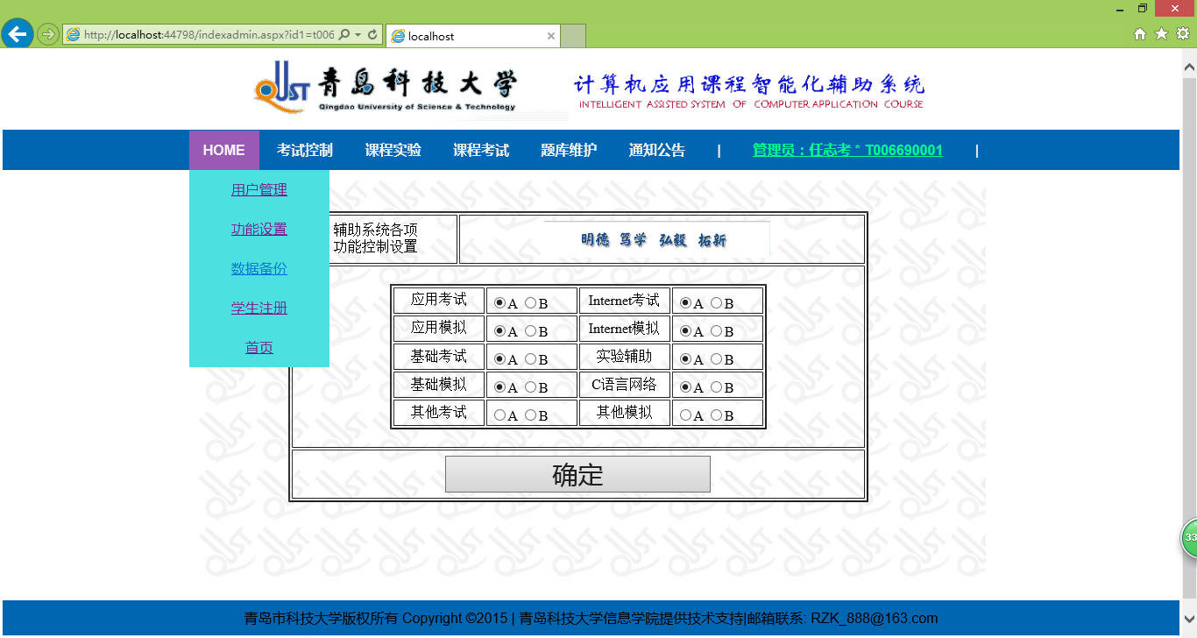
图5 系统功能设置
(3)考试控制与管理
考试控制与管理模块可以实现对考试控制基本参数的初始化，并对相关课程的考试进行控制和管理，主要功能包括（图6所示）：
- 启动某场次的考试；
- 停止当前的考试；
- 锁定和解除锁定登录；
- 按场次查询考试情况
⑤按课程分类查询考试情况。
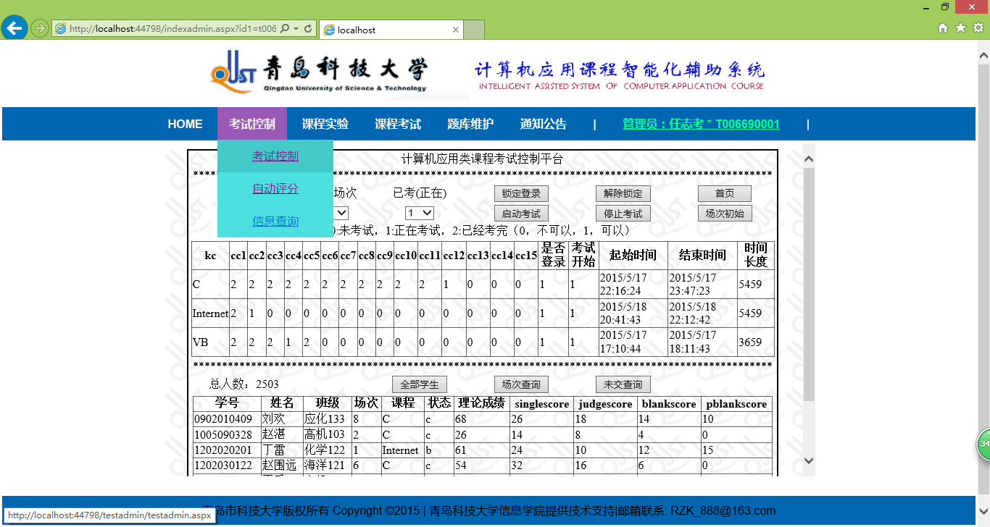
图6 考试控制与管理模块
(4) 课程的自动评分与成绩导出
课程的自动评分和成绩管理是一个核心任务，只有管理员能够使用该模块，功能是可以对所有的考试课程进行自动评分，还可以按场次，班级，学号或者姓名对考试情况进行实时查询，并且可以按照课程或者班级导出成绩（输出成绩EXCEL表）。具体功能如图7所示。
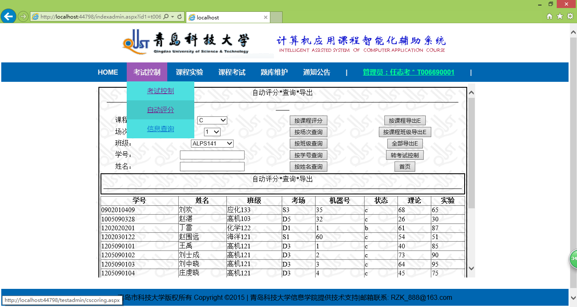
图7 课程自动评分与查询模块
三、学生用户的应用功能
学生用户登录后，进入其主页面，可以完成课程实验，模拟考试，正式考试等多项应用。学生用户的主页面如图8所示。
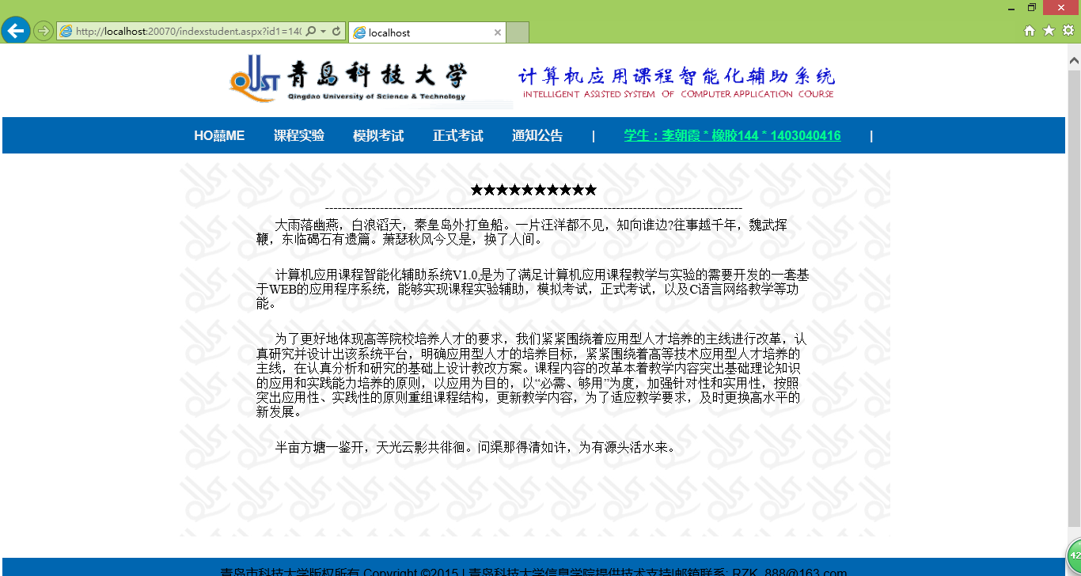
图8 学生用户的主页面
(1)实验辅助
该模块可以辅助学生完成课程实验，学生选择所开的实验课程（如图9所示）可以进入对应课程的实验页面。
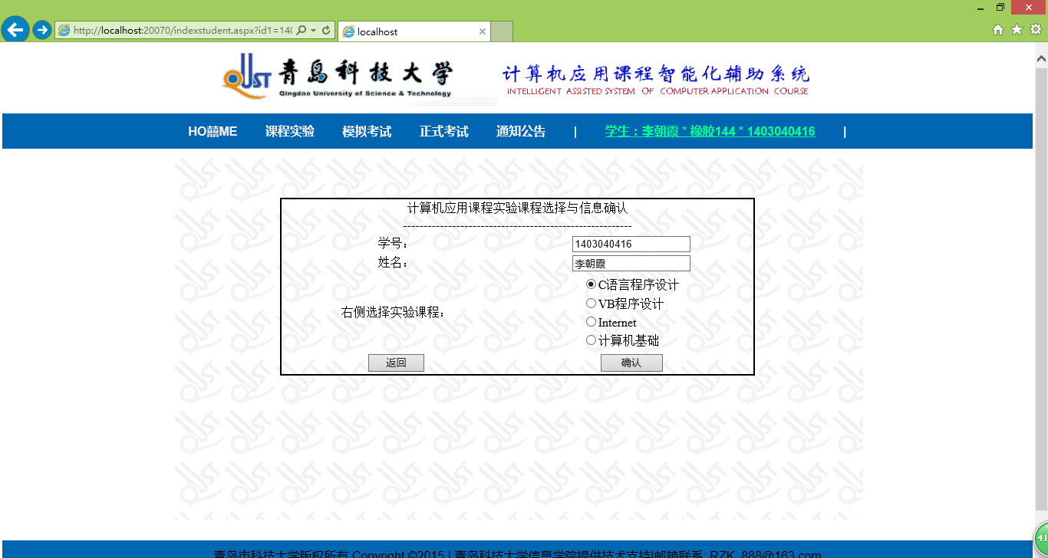
图9 选择实验课程
学生选择实验课程（如选择C语言程序设计）进入C语言程序设计页面，可以查看该课程的实验要求，下载实验指导，生成实验模板，完成实验后，根据模板要求撰写好实验报告，并上传实验报告至服务器中。如图10所示。
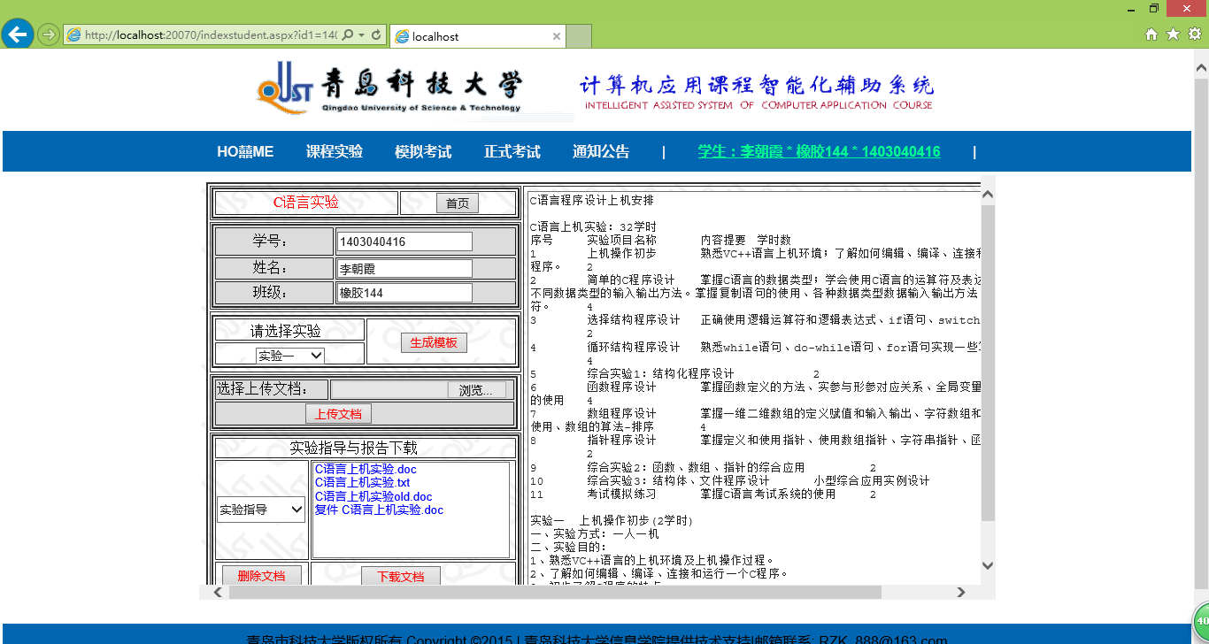
图10课程实验辅助模块

（2）模拟考试
学生用户登录系统后，可以进行所学课程的模拟考试，模拟考试可以反复进行，不受限制。通过模拟考试让学生了解课程考试的所有过程，以及考试题型和分值分布，模拟考试是正式考试前的必要步骤。模拟考试页面如图11所示。
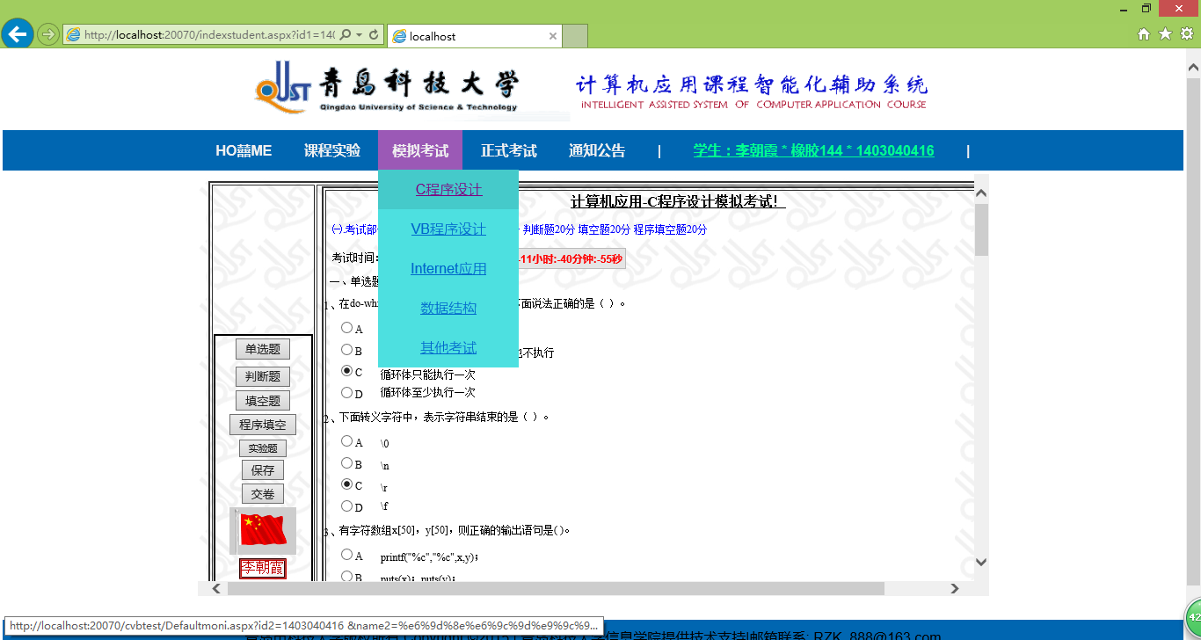
图11 课程模拟考试
(3) 正式考试
该系统可以实现计算机应用类课程的在线考试，学生登录系统后，选择“正式考试”菜单下的某一个课程，就可以进入该课程的考试，在线正式考试是在管理员的监管下进行，管理员可以控制考试的启动、停止以及控制考生的登录。开放考试登录后，考生可以登录进入页面（图12）选择校区、考场号和机器号等待考试开启后登录进入考试页面（图13）。
考试模块还具有：正式考试计时器启动，最后五分钟提示等功能，注意在考试过程中需要考生及时保存答案。
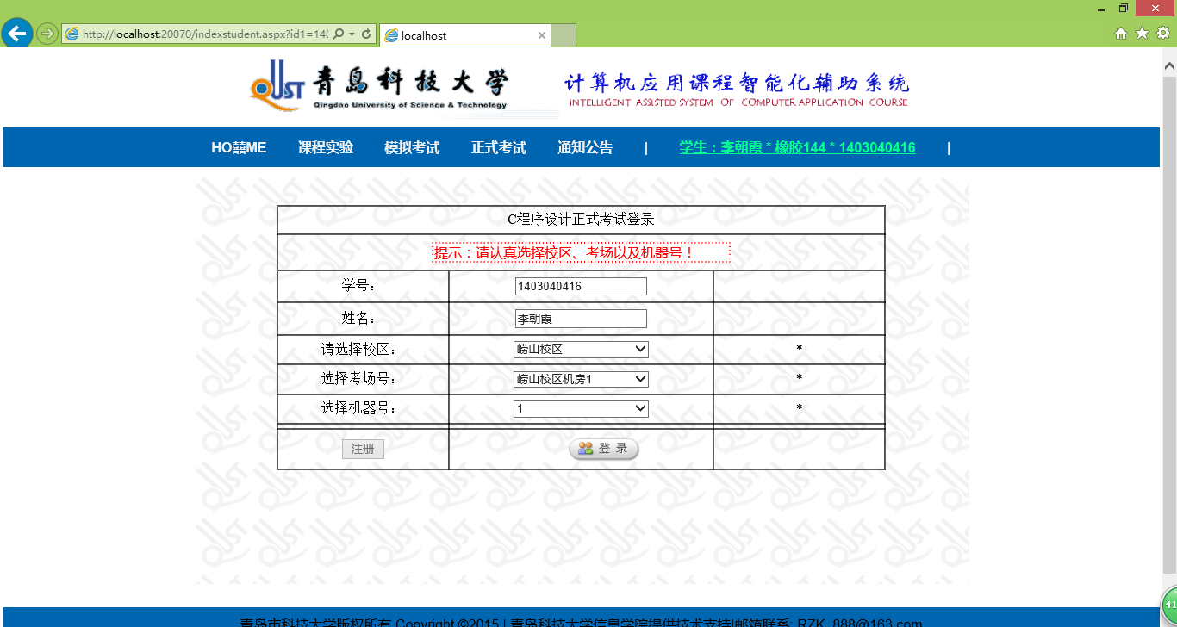
图12 考生登录页面
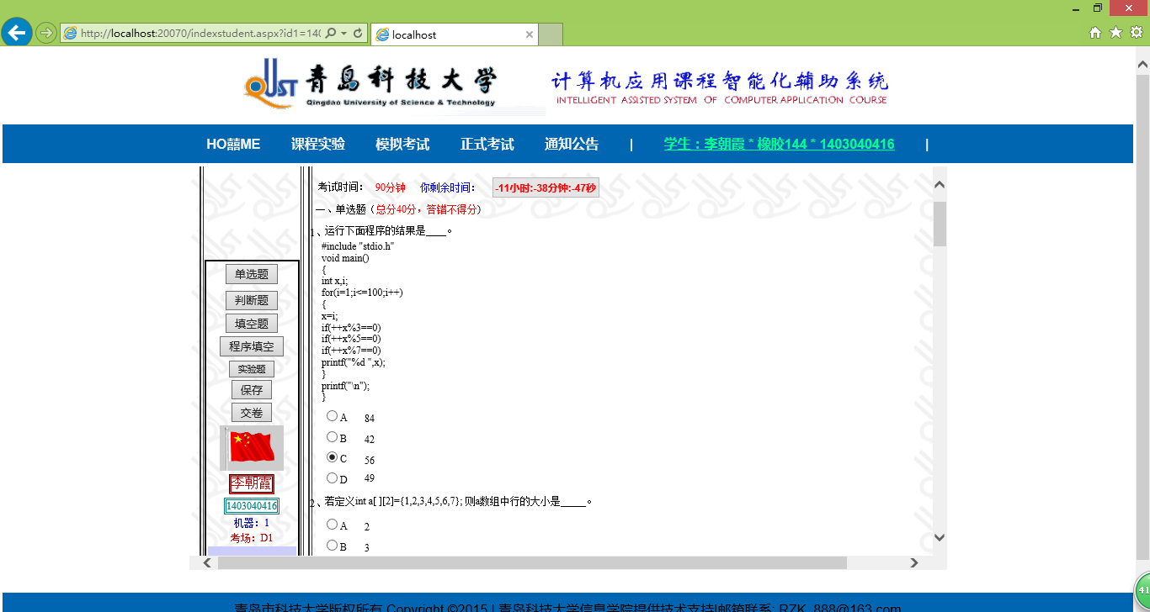
图13 课程正式考试
四 教师用户功能
教师用户登录后进入教师主页面，任课教师可以进入课程实验在线辅导学生实验；教师可以在线批阅学生的实验考试，教师用户可以在管理员授权下维护课程的题库和试卷。
教师用户的系统主页面如图14所示。
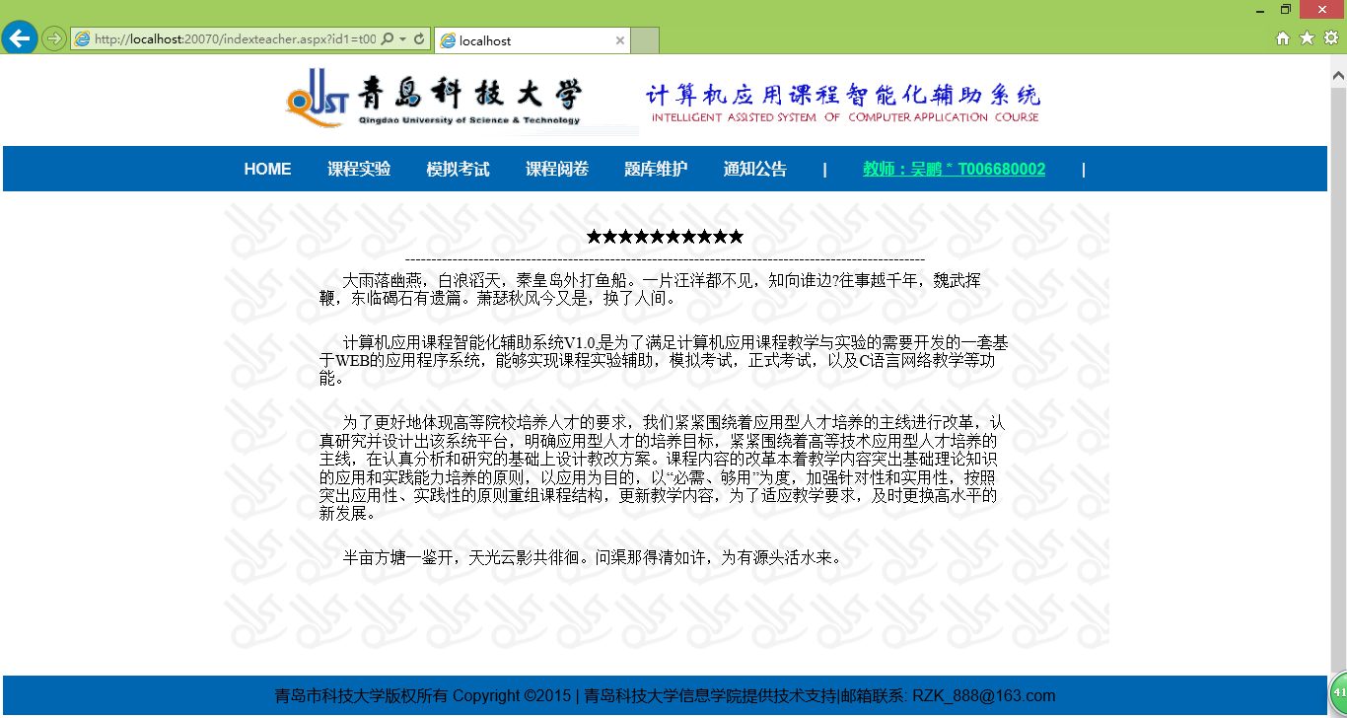
图14教师用户的主页面
(1)教师信息维护
教师登录后，可以维护本人信息，如密码、电话等，教师个人
信息维护的页面如图15所示。
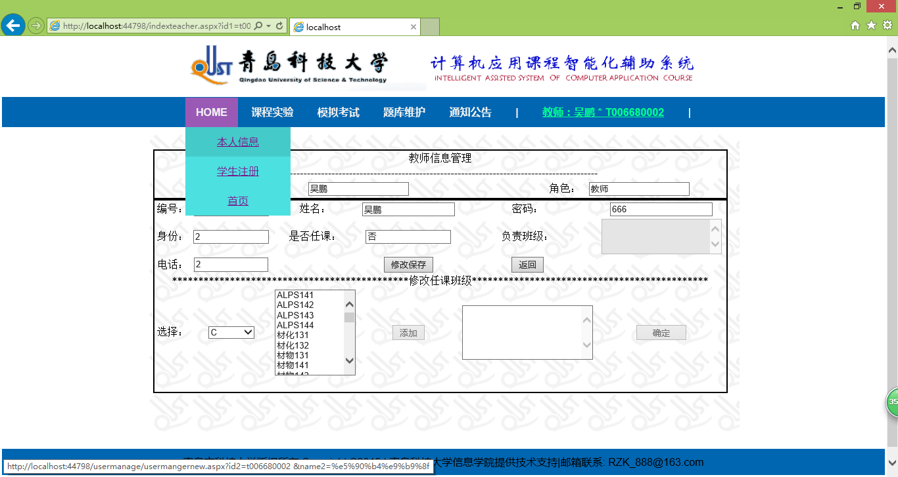
图15 教师用户个人信息维护
(2)试卷维护
每个课程的题库和试卷需要指定的任课教师进行检查、维护和修正，可以修改试题内容和标准答案，也可以删除试卷，添加题库等操作。试卷维护页面如16所示。
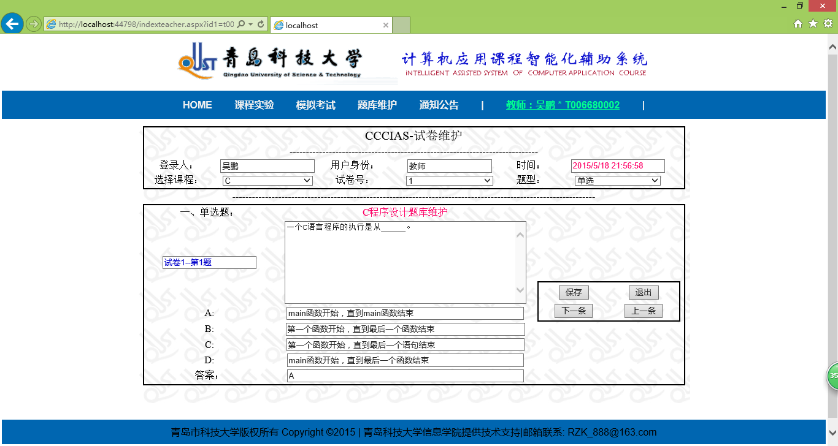
图16 试卷维护页面
（3）实验考试的评阅
每个课程的理论考试都实现了自动评分，课程实验考试由于是主观题，主要是程序设计题目，学生编写的程序千差万别，很难实现自动评分，需要任课教师在辅助平台上查看程序代码，评阅结果，给出成绩，评阅页面如图17所示。
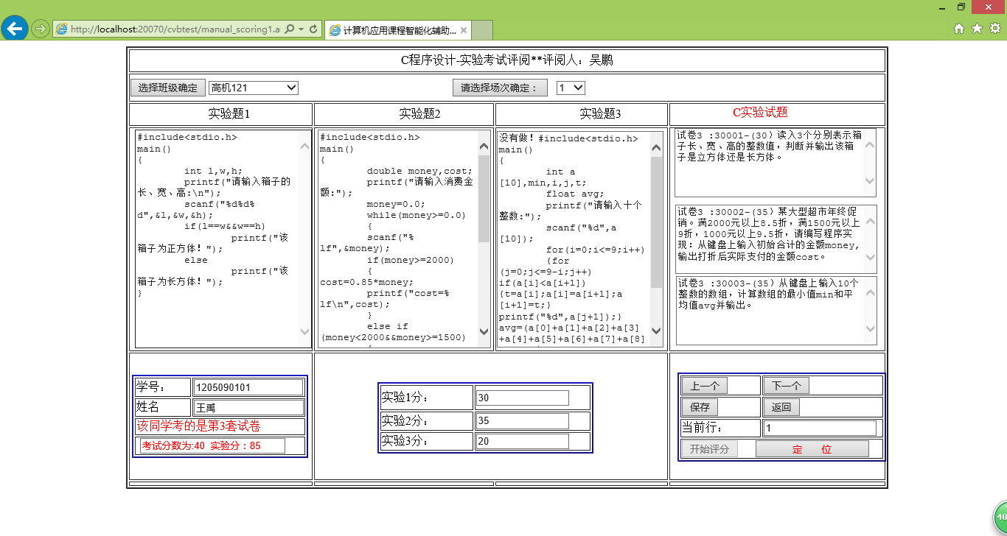
图17 实验考试评阅的页面
以上是计算机应用课程智能化辅助系统主要功能的简单介绍，通过校园网或者局域网，管理员、教师和学生可以登录进入系统，完成相应权限的工作。学生可以进行课程实验，模拟考试和正式考试等；教师可以方便灵活地对试卷进行维护，进行实验评阅等工作；管理员可以对用户进行维护，对其他用户进行授权，对考试进行控制。同时系统还提供了辅助教师查阅成绩分布曲线，显示学生成绩分布情况，以及自动输出Word版的试卷分析文件等分析统计功能。

